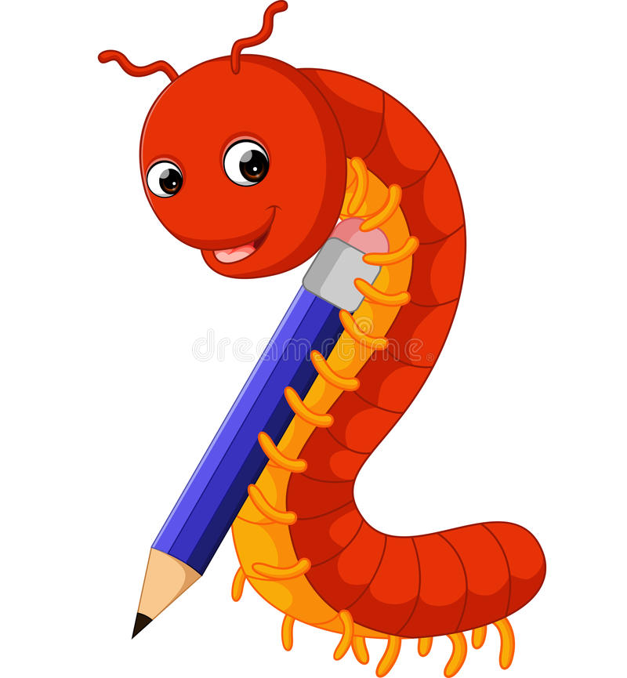
Όνομα:
Ενότητα: Γράφω στον υπολογιστή
Δραστηριότητα: «Αλλάζω χρώμα και μορφή στις λέξεις»

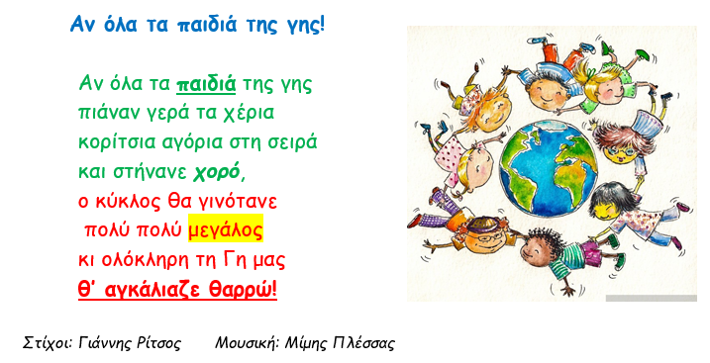

Αν όλα τα παιδιά της γης

Αν όλα τα παιδιά της γης
πιάναν γερά τα χέρια
κορίτσια αγόρια στη σειρά
και στήνανε χορό,
ο κύκλος θα γινότανε
πολύ πολύ μεγάλος
κι ολόκληρη τη Γη μας
θ’ αγκάλιαζε θαρρώ!

Στίχοι: Γιάννης Ρίτσος Μουσική: Μίμης Πλέσσας

